Открытый (заочный) конкурс исследовательских работ учащихся
«Моя семья в истории страны»

Номинация
«Судьбы семьи в истории страны»
исследовательская работа

Мы помним о ней

Работу выполнила: Убаськина Татьяна Николаевна,
ученица 8 класса, 15 лет,
МБОУ «Тоншерминская СОШ»
Тетюшского муниципального района РТ
с..Тоншерма

Руководитель: Кузнецова Зоя Александровна,
учитель географии,
МБОУ «Тоншерминская СОШ»
Тетюшского муниципального района РТ
с..Тоншерма

Цели работы:
1. Раскрыть тяготы войны через биографию известного в селе человека, чье детство пришлось на годы Великой Отечественной войны.
2. Вызвать чувства переживания за судьбу этого человека.
3. Собрать необходимый материал на тему «Мы помним о ней» для тематической экспозиции в школьном музее об этом человеке.

План.
1. Каждая война страшна.
2. Из предыстории жизни детей войны.
3. Страницы жизни нашей героини (рассказ и воспоминания из уст самой героини)
4. Жизнь после войны.
5. Судьба героини в настоящее время.
6. Благодарность нынешнего поколения.

Да, взрослые воевали на этой войне за мирную нашу жизнь на земле. Но ведь были и дети. И упала на их слабенькие плечи огромная не детская беда. На войне детей не бывает, те, что попали в войну, должны были расстаться с детством, - в обычном, мирном смысле этого слова. Это детство сжигали, расстреливали, убивали бомбой и пулями, и голодом.
Шла война, но были праздники, радостные моменты, люди хотели мирной жизни, хоть чуточку отвлечься от горя и страданий, ибо забвение мира опасно для войны. Самым красивым, любимым праздником. Что могло быть прекраснее новогодней ёлки, весточки с фронта.
Мне очень интересно, как вели себя дети в страшные годы Великой Отечественной войны. Они же совсем не виноватые ни в чем, не видавшие ничего страшнее, чем ссора в доме. Увидели в своей жизни такие страшные моменты. Они потеряли свое детство и прожили его как мужественный взрослый человек.
Главная героиня нашей встречи - Ходеева Галина Ивановна, проживающая на улице Ленина.
Галина Ивановна родилась на Украине, Житомирской области в селе Скураты в 1929 году. Ей было 11 лет, когда началась война. Отец, Скуратовский Алексей Захарович, 1904 года рождения. Мать, Скуратовская Анна Григорьевна, 1907 года рождения. Она умерла в 1933 году, когда Галине Ивановне было всего лишь 4 года. Как говорит Галина Ивановна, она совсем не помнит мать. В их семье ещё был брат Николай 1925 года рождения. После смерти жены Алексей Захарович не женился, решил сам поставить детей на ноги. Семья жила и на Донбассе. Отец работал шахтёром. Он очень любил своих детей. Был такой случай: однажды тётя поругала Галину Ивановну. Отец, узнав это, сказал, что он её пальцем не трогал, и ей тоже не позволит.
Брат, хотя и был суровым, но всё-таки всегда защищал свою сестру. Отец ругал брата за то, что он дразнил сестру. Когда в школе ругали Николая, Галина Ивановна бежала домой рассказать отцу, но он догонял её и бил шутя.
Галина Ивановна ходила в детский сад, потом в школу. В школе она училась всего лишь два года. 22 июня 1941 году началась Великая Отечественная война. Галина Ивановна никогда не забудет этот день. В этот день отца не было дома, он был в командировке. Когда Галина Ивановна проснулась, вышла на улицу и услышала, как все кричат «Война, Война!».
Она побежала в магазин за хлебом, и увидела толпу мужиков, которые окружили её отца в окровавленной гимнастёрке….
В ноябре или в декабре 1941 года город, где они жили, окружили немцы. В тот день брат Николай и Галина Ивановна гуляли на улице, около дома, они даже не заметили, как их окружили цыгане. Они сказали ей: «Ты не ходи домой, а то тебя убьют немцы, которые окружили ваш дом».
Цыгане предложили Галине пожить некоторое время у них. Пожив у них, она поняла, какие они были добрыми по отношению к ней. Она их тоже полюбила. Брат, живший у знакомых, однажды придя к ней, сказал: «Ты никуда не уходи, нас обязательно заберут родители».
Так она продолжала жить у цыган. Спустя некоторое время, цыгане сообщили ей, что её отца и ещё многих мужчин забрали немцы. И повесили их, как подпольщиков.
Галина Ивановна выходила на улицу, но её не подпускали к отцу. Он висел на виселице три дня, пока тело не началось разлагаться. И до сих пор она не знает, где похоронен её отец. Брат Николай старался чаще посещать её. Каждый раз он уверял Галину Ивановну, что за ними придут.
А однажды она ждала брата, но он не пришёл в данное время. Только через два-три дня за ней пришли солдаты. 0ни забрали ее в город Артёмовск и зачислили в школу разведки. Проучившись там полгода, из неё получился неплохой разведчик.
За хорошие успехи ей поручили задание. Галина Ивановна должна была проводить женщину с детьми в деревню Никитовка. И если к ней будут подходить полицаи или немцы, то она должна была сказать, что эта женщина её тётка. Так дошли они до большой деревни Зайцево. Никитовка была расположена недалеко от этой деревни. Из-за того, что начало вечереть, они решили переночевать в Зайцево. Поэтому, дойдя до ближайшего дома, к ним подошёл староста этой деревни. Он начал твердить, что эта женщина еврейка, а не русская. Но Галина Ивановна стояла на своем, она говорила: «Это моя родная тетя, а не еврейка».
Галина Ивановна начала плакать, умолять. Каким бы строгим не был староста, слёзы девочки смягчили его сердце, он всё-таки впустил их переночевать. (А на самом деле она была еврейкой, Галина Ивановна даже помнит её имя, её звали Беллой, у неё было двое детей.) На другой день они дошли до Никитовки. Она отвела их на ту улицу, на которую они должны были попасть. Галя справилась со своим первым поручением. Галину Ивановну отправляли на разведку в разные деревни. Она быстро научилась шпионить, в любых ситуациях умела находить выход.
Однажды Галине Ивановне дали задание: отнести письмо в хутор. Письмо было заклеено, но из-за своего любопытства она чуть не прочитала письмо. Она дошла до хутора, находившийся в деревне Княжна. Её там приняли, обогрели, накормили. Там она решила переночевать. К сожалению, военных не было, они защищали честь Родины. И поэтому Галина Ивановна отдала письмо хозяину хутора. Ближе к вечеру пришли военные. Прочитав письмо, они хотели узнать, кто его принёс. И тогда хозяин показал пальцем на Галину Ивановну. Один военный, увидев девочку, спросил нежным, ласковым голосом: «А ты не боялась?». Тогда Галина Ивановна с гордостью ответила:
«Нет, ни чуточки».
Так она благополучно справилась ещё с одним заданием.
Однажды Галина Ивановна попала в облаву. Она зашла в один хороший дом, а там оказались немцы. Они пили, ели и играли в карты, сидя в трусах. И один немец, увидев незнакомую девочку, нацелил на неё автомат, но не смог выстрелить, и опустил автомат. Стоя там, Галя наблюдала за происходящим, она должна была доложить об этом своим. Постояла несколько минут и мгновенно выбежала из этого дома и спряталась за одним деревом. Ничего не понявшие немцы, продолжали сидеть дома. А в это время Галя, бегая от одного дерева к другому, отдалялась от этого дома. И без происшествия дошла до назначенного места.
Она узнала, что этот хутор был хозяйственной частью немцев. Недалеко от этого хутора была расположена деревня (название деревни не помнит), где был военный немецкий госпиталь. Там русские врачи оперировали раненных немецких солдат. Среди раненных воинов были и русские солдаты. О том, что здесь оперировали русских, кто-то сообщил немцам. И немцы решили отомстить врачам. Суровые немцы расстреляли врачей и всех русских раненных. В это время в этом госпитале была с разведкой Галина Ивановна. Ее решили расстрелять вместе с русскими врачами и солдатами, но она смогла убежать с некоторыми русскими солдатами. Позади них оставались трупы врачей и смелых воинов.
Своими глазами видела, как немцы грабили население, не щадя ни детей, ни стариков, жестоко убивали. На этой фашистской войне Галине Ивановне приходилось стрелять из винтовки, бросать гранаты.
Галина Ивановна часто ходила на разведку, а также с разными посланиями. Здесь, в деревне Тополи, нужно было отдать послание одному начальнику штаба. Дойдя до места назначения, она попала в облаву, ей некуда было деваться, и поэтому забежала в ближайший туалет. Немцы её заметили, и, проходя мимо туалета, кричали: «Киндер!», то есть «Ребёнок!». Благодаря этому туалету Галина Ивановна осталась жива. Если бы она не зашла в туалет, а побежала за него, то ее бы сейчас не было бы в живых. После этого она отдала послание начальнику, он поблагодарил её. После чего на душе у Галины Ивановны были радостные впечатления, оттого что она осталась жива, и справилась с заданием.
Был ещё такой случай, когда ребята, убегая от немцев, зашли в первый попавшийся дом. В этом доме жила одинокая женщина, все её близкие: муж и два сына ушли на фронт защищать Родину, а сама женщина помогала укрываться детям, передававшим информацию от одного партизанского отряда к другому. И в этот раз она не подвела детей с важной информацией. Она впустила их в дом и тут же сказала им спуститься в погреб. Немцы, к счастью, не увидели, как дети забежали в дом. В погребе дома, группа Галины Ивановны, случайно наткнулась на большой сосуд со сметаной, и разбили его. После того, как немцы прошли мимо этого дома, хозяйка спустилась в погреб сказать детям, что можно идти, и увидела разлившуюся сметану. К изумлению детей, смелая женщина их не поругала, а просто улыбалась им в ответ. Она была рада, что дети остались живы. Таких людей в годы Великой Отечественной войны было не мало.
Потом закончилась война, и все праздновали Победу. С одной стороны для Галины Ивановны Победа была огромным счастьем, но с другой стороны не знала, как жить дальше. После войны она не хотела оставаться в городе Топольном и поехала жить в Донбасс. Галину отправили учиться в ФЗО. Ушла из ФЗО и начала перевозить раненных воинов в госпиталь, в больницы.
Однажды она спасла фронтовика, который очнувшись в госпитале, интересовался своим спасителем. Все показали на Галину Ивановну, человек сказал, что после того, как поправиться, приедет за ней. Галина Ивановна ему не поверила. Её забрали в детдом. Но спустя несколько месяцев за ней приехал фронтовик, которого она спасла, и увёз её в Узбекистан. И там они поженились. За все 47 годов её проживания в Узбекистане, она родила дочку. В настоящее время дочь выросла и вышла замуж за немца, жившего в России (сейчас она проживает в Германии). У дочери есть дети: две дочки. Галина Ивановна очень рада, что дочь подарила ей двоих внучат. Она сумела разыскать своего дядю, который служил на Дальнем Востоке в Уссурийско-Приморском крае. Он её удочерил, и поэтому она взяла отчество дяди. Однако и он пропал без вести.
По воле судьбы она оказалась в нашей деревне. Живёт здесь уже восьмой год с Н.Г. Волковым. Дети Николая Григорьевича тоже были рады, что у них такая добрая, хорошая мачеха. Они её очень любят, заботятся о ней, обеспечивают её во всём. И они ей всё время твердят: «Мы тебе будем помогать, ты главное живи».
Она за это им очень благодарна. На жизнь не жалуется, говорит, что на свете есть много добрых людей, на которых держится и жизнь. Галина Ивановна, трудолюбивая женщина, работала во многих местах. Более десяти лет работала в больнице, помогая больным. Около десяти лет в милиции, пытаясь разыскать брата, но все усилия были напрасны.
У всех людей есть свои самые заветные мечты, Галина Ивановна тоже мечтает найти своего единственного родственника, своего брата – Николая, и попасть на свою Родину, в родимое село Скураты. Она не может попасть туда, из-за того, что у нее нет документов. Ее обокрали на вокзале в г.Казань.
Если бы я была военным начальником, то присвоила ее к участникам войны. Дала бы документ, удостоверяющий, что она участник войны.
Так, в нашем школьном музее появилась краеведческая экспозиция, посвященная ей.

Список использованной литературы.
- Кузнецова З.А. «Мой край родной». Тетюшская типография, г.Тетюши, 2004 г.
- Чекмарев П.А. «Есть на Волге городок…» Изд. «По городам и весям», Казань, 2004 г.
- Материалы из школьного историко-краеведческого музея.
- Воспоминания Ходеевой Галины Ивановны, 1929 г. рождения, жителя с.Тоншерма.
Приложение

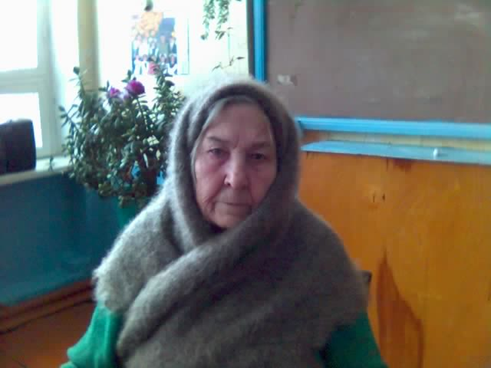
Галина Ивановна в школе

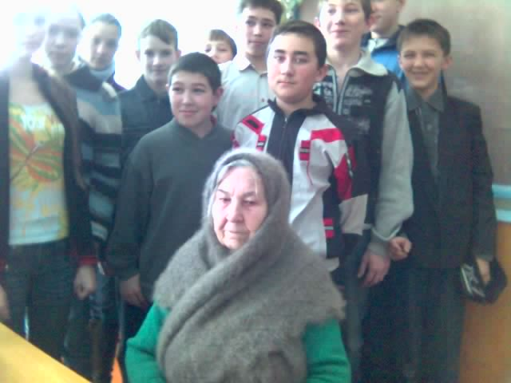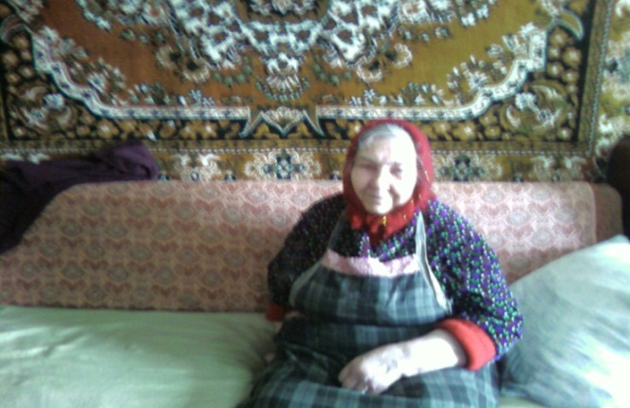
Вместе с учащимися школы Галина Ивановна дома

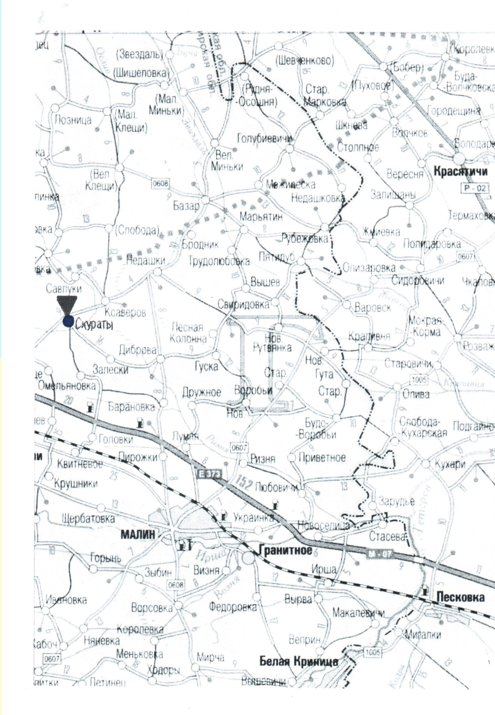

Карта Житомирской области на Украине

